编号：
实习 | 一 | 二 | 三 | 四 | 五 | 六 | 七 | 八 | 九 | 十 | 总评 | 教师签名
成绩

武汉大学计算机学院
《编译原理》课程
词法分析
实习报告

编 号： 班序号CP64
实习题目： 词法分析器
专业（班）： 计算机科学与技术
学生学号： 2020302192084
学生姓名： 蔡扬骁
任课教师： 杜 卓 敏

２０２３ 年 5 月 12 日

目 录

第一部分 语言形式化描述（正规式/文法） …………………… 3
第二部分 单词编码表 ……………………… 3
第三部分 状态转换图 ……………………… 5
第四部分 词法分析算法 ……………………… 5
第五部分 测试计划（报告） ……………………… 15

语言形式化描述（正则式）
令Σ是一个有限字母表，则Σ上的正规式及其表示的集合递归定义如下:
1. ε是正规式，它表示集合L(ε)={ε}
2. 若a是Σ上的字符，则a是正规式，它表示集合L(a)={a}
3. 若正规式r和s分别表示集合L(r)和L(s)，则
（a）或： r|s是正规式，表示集合L(r)∪L(s)，
（b）连接：rs是正规式，表示集合L(r)L(s)，
（c）(星)闭包：r*是正规式，表示集合(L(r))*
（d）(r)是正规式，表示的集合仍然是L(r)。（加括弧正闭包：r+

至少一次，正闭包：若r是表示L(r)的正规式，则r+是表示(L(r))+的正规式，且下述等式成立r+ = rr* = r*r，r* = r+|ε
可缺省：r?
零次或一次：若r是正规式，则r?是表示L(r)∪{ε}的正规式，且下述等式成立 r?=r|ε
字符组：[r]
若r是仅由|运算构成的正规式，则可改写为[r']，其中r'可以有如下两种形式：
枚举：如[abc]，它等价于：a|b|c
分段（左边界小于右边界）：
如[0-9a-z]，它等价于：[0123456789abcdefghijklmnopqrstuvwxyz]
非字符组：[^r]
若[r]是一个字符组形式的正规式，则[^r]是表示∑- L(r)的正规式。
例如：若 ∑={a, b, c, d, e, f, g}，则L([^abc]) = { d, e, f, g }

单词编码表
单词编码表如下：
<reference>
if $0
then $1
else $2
while $3
begin $4
do $5
end $6
:= $8
+ $9
- $10
* $11
/ $12
+= $13
-= $14
*= $15
/= $16
> $30
< $31
, $17
; $22
( $18
) $19
{ $20
} $21
# $1111
include $114
iostream $115
using $116
namespace $191
std $810
return $893
int $1117
float $1880
main $1118
cout $1119
endl $1120
void $1121
" $1122
ident $100
idconst $101
! $1123
<< $1124
>> $1125
. $1918
</reference>

状态转换图
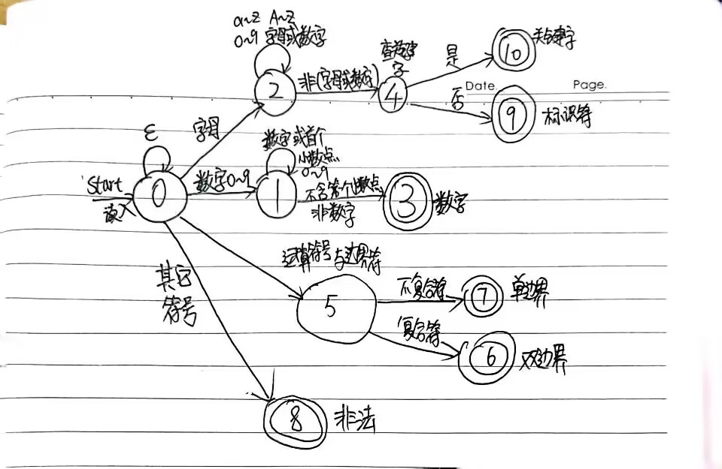

词法分析算法
首先，从I/O流中，从input.txt中读取出文件，以字符串(string)的形式进行保存。
接下来按照字符串的顺序，依次与单词编码表中的编码值进行匹配(此处使用的是C++语言中的find()函数)，其中每个单词以空格键、换行键、tab键作为分隔符，匹配之后，如果在单词编码表中找到了对应的编码就把对应的(字符,编码)组成键值对，如果无法匹配到关键字字符，就将其value置为空，同样组成相应的键值对，之后将所有的键值对全部放入map结构中存储，以便于接下来的处理。
接下来就可以正式进入编译环节了：
- 首先，在预处理阶段中去除注释：单行注释就找出”//”和其之后的第一个”\n”换行符，并将其中所有的注释内容删去。多行注释就找出”/*”和其之后的第一个”*/”，并将其中所有的内容删除，接下来就可以将去掉注释之后的内容打印出来，显示预处理的结果了；
- 接下来，将刚刚预处理之后的字符串读取，然后继续进行编译：每一个空格键、换行键、tab键作为分隔符，划分关键单词，接下来就按各自的规则进行匹配划分：
- 变量名：如果变量名的首字母不是数字且后面的相关字符是数字或者字母就将其识别为合法字符，并标记为”$ident” ，将其的对应字符、编码和相关说明，加入最终显示结果；如果不符合上述的合法变量命名法则，就标记该单词，将其的对应字符、编码和相关说明，加入最终显示结果并说明该单词出现了首字符是数字的词法错误，并显示；
- 操作符：如果读取到了合法的操作符，那么就将其的对应字符、编码和相关说明，加入最终显示结果，并显示；
- 边界符：如果读取到了边界符号，将其的对应字符、编码和相关说明，加入最终显示结果，并显示；
- 数字：如果读取到了数字，将其的对应字符、编码和相关说明，加入最终显示结果，并显示；
- 普通单词：如果读取到的只是一个普通单词，将其的对应字符、编码和相关说明，加入最终显示结果；
- 非法字符：如果相关自负不符合上述的任何一个条件，就将其判定为非法字符，加入最终显示结果，并说明该字符是非法字符。
- 在完成了上述的工作之后，就可以进行结果的显示了：
- 首先，将预处理之后去掉所以注释的结果打印出来，
- 然后打印出：在哪个地方，发生了什么类型的文法错误；
- 最后打印出相关的对应字符、编码和相关说明。
- 完成算法，退出。

完整代码如下：
#include <iostream>
#include <string>
#include <fstream>
#include <vector>
#include <map>
using namespace std;

string getFormFile(string filePath);
bool isLetter(char ch);
bool isNumber(char ch);
bool isOperator(char ch);
bool isDelimiter(char ch);
string rmExegesis(const string);
string rmExegesis_1(const string str);
string rmExegesis_2(const string str);

vector<string> compile();
vector<string> compile(const string originpath, const string targetpath);
map<string, string> getMap();
void showTime(map<string, string> refer, vector<string> key);

int main()
{
map<string, string> refer = getMap(); //从配置文件中拿到键值对

cout << "请在文件 input.txt 中输入待编译程序" << endl;
system("pause");
vector<string> key = compile(); //拿到待识别字符

showTime(refer, key);
cout << "编译完毕" << endl;
}

string getFormFile(string filePath)
{

ifstream ifs;
ifs.open(filePath);
if (!ifs.is_open())
cout << filePath << "打开失败！" << endl;

ifs.seekg(0, ios::end);
int size = ifs.tellg(); //得到文件大小
string str;
str.resize(size);
ifs.seekg(0, ios::beg);
ifs.read((char*)str.c_str(), size);
ifs.close(); //关闭了！

return str;
}

//单词
bool isLetter(char ch)
{
if (ch > ('a' - 1) && ch < ('z' + 1))
return true;
else if (ch > ('A' - 1) && ch < ('Z' + 1))
return true;
else if (ch == '_')
return true;
else
return false;
}

//数字
bool isNumber(char ch)
{
if (ch > ('0' - 1) && ch < ('9' + 1))
return true;
else if (ch == '.')
return true;
else
return false;
}

//算术运算符
bool isOperator(char ch)
{
if (ch == '=' || ch == '+' || ch == '-' || ch == '*' || ch == '/' || ch == ':' || ch == '<' || ch == '>')
return true;
else
return false;
}

//界符
bool isDelimiter(char ch)
{
if (ch == ';' || ch == ',' || ch == '(' || ch == ')' || ch == '{' || ch == '}' || ch == '[' || ch == ']')
return true;
else
return false;
}

//去单行注释函数
string rmExegesis_1(const string str)
{
string temp = str;
string result = temp;
string str1;
string str2;

int len = temp.length();
for (int i = 0; i < len;)
{
auto be = temp.find("//", i);
auto en = temp.find("\n", be) + 1;

if (be == string::npos || en == string::npos)
{
break;
}
str1.assign(temp, 0, be);
str2.assign(temp, en, len - en);

result = str1 + str2;
temp = result;
len = temp.length();
}
return result;
}

//去多行注释函数
string rmExegesis_2(const string str)
{
string temp = str;
string result = temp;
string str1;
string str2;

int len = temp.length();
for (int i = 0; i < len;)
{
auto be = temp.find("/*", i);
auto en = temp.find("*/", i) + 2;

if (en < be)
{
i = be;
en = temp.find("*/", i) + 2;
}

if (be == string::npos || en == string::npos)
{
break;
}
str1.assign(temp, 0, be);
str2.assign(temp, en, len - en);

result = str1 + str2;
temp = result;
len = temp.length();
}
return result;
}

//去单行和多行注释
string rmExegesis(const string str)
{
string result = rmExegesis_1(str);
return rmExegesis_2(result);
}

vector<string> compile()
{
string origin = "input.txt";
string target = "output.txt";

return compile(origin, target);
}

vector<string> compile(const string originpath, const string targetpath)
{
string str = getFormFile(originpath);
str = rmExegesis(str); //去注释
cout << str << endl; //输出去注释之后的文本

vector<string> v; //存储字符
int pos = 0;
int len = str.find("#~");
int error;
int j = 0;

v.push_back("");
for (int i = 0; i < len; i++)
{
if (str[i] == ' ' || str[i] == '\t' || str[i] == '\n') //空格，tab键，换行键作为分割符
{
if (v[pos] != "")
{
v.push_back("");
pos++;
}
}
else if (isLetter(str[i]))
{
v[pos] = v[pos] + str[i];
if (i > 0) {
if (isNumber(str[i - 1]))
if (i + 1 < len && !isLetter(str[i + 1]))
{
v[pos] = v[pos] + "$ident";
v.push_back("");
pos++;
}
else
{
v.push_back("");
pos++;
}
}
else
{
if (i + 1 < len && !isLetter(str[i + 1]))
{
v[pos] = v[pos] + "$ident";
v.push_back("");
pos++;
}
}
}
else if (isNumber(str[i]))
{
v[pos] = v[pos] + str[i];
if (i + 1 < len && !isNumber(str[i + 1]))
{
if (isLetter(str[i + 1]))
cout << "识别第" << pos << "词时出现词法错误" << "类型为数字后出现字母" << endl;
else
v[pos] = v[pos] + "$idconst";
v.push_back("");
pos++;
}
}
else if (isOperator(str[i]))
{
v[pos] = v[pos] + str[i];

if (i + 1 < len && isOperator(str[i + 1]))
{
i = i + 1;
v[pos] = v[pos] + str[i];

v.push_back("");
pos++;
}
else
{
v.push_back("");
pos++;
}

}
else if (isDelimiter(str[i]))
{
v[pos] = v[pos] + str[i];
v.push_back("");
pos++;
}
else
{
if (str[i] != '#') {
v.push_back("");
cout << "识别第" << pos << "词时出现词法错误" << "类型为非法符号" << endl;
pos++;
}
}
}

return v;
}

map<string, string> getMap()
{
string str = getFormFile("reference.txt"); //读取匹配文件
map<string, string> refer;
pair<string, string> p;

string bpattern = "<reference>";
string epattern = "</reference>";
int ben = str.find(bpattern) + bpattern.size();
int end = str.find(epattern);

string key;
string value;
int flag1;
int flag2;
for (int i = ben; i < end; i++)
{
if (str[i] == ' ' || str[i] == '\t' || str[i] == '\n')
continue;
flag1 = i;
flag2 = (str.find(' ', i) < str.find('\t', i) ? str.find(' ', i) : str.find('\t', i));
key.assign(str, flag1, flag2 - flag1);

flag1 = str.find('$', flag2) + 1;
flag2 = str.find('\n', i);
value.assign(str, flag1, flag2 - flag1);
p = make_pair(key, value);
refer.insert(p);
i = flag2;
}
return refer;
}

void showTime(map<string, string> refer, vector<string> key)
{
cout << "符号\t\t\t" << "种别码\t\t\t" << "说明" << endl;
int len = key.size();
for (int i = 0; i < len; i++)
{
auto pos = key[i].find('$');
if (pos != string::npos)
{
string key1;
string key2;
key1.assign(key[i], 0, pos);
key2.assign(key[i], pos + 1, key[i].length() - pos);

map<string, string>::iterator iter = refer.find(key1);
if (iter != refer.end())
{
cout << key1 << "\t\t\t" << iter->second << "\t\t\t" << "关键字" << endl;
}
}
else
{
if (key[i] == "")
continue;
}
}

cout << endl << "符号\t\t\t" << "种别码\t\t\t" << "说明" << endl;
for (int i = 0; i < len; i++)
{
auto pos = key[i].find('$');
if (pos != string::npos)
{
string key1;
string key2;
key1.assign(key[i], 0, pos);
key2.assign(key[i], pos + 1, key[i].length() - pos);

map<string, string>::iterator iter = refer.find(key1);
if (iter != refer.end())
{
}
else
{
cout << key2 << "\t\t\t" << refer[key2] << "\t\t\t" << key1 << endl;
}
}
else
{
if (key[i] == "")
continue;
}
}

cout << endl << "符号\t\t\t" << "种别码\t\t\t" << "说明" << endl;
for (int i = 0; i < len; i++)
{
auto pos = key[i].find('$');
if (pos != string::npos)
{
string key1;
string key2;
key1.assign(key[i], 0, pos);
key2.assign(key[i], pos + 1, key[i].length() - pos);

map<string, string>::iterator iter = refer.find(key1);
}
else
{
if (key[i] == "")
continue;
cout << key[i] << "\t\t\t" << refer[key[i]] << "\t\t\t" << key[i] << endl;
}
}

}

测试计划
测试集：
输入文件input.txt:
# include < iostream >
using namespace std;

void main ()
{
cout << Hello World << endl ; //单行注释
1a = 1;
}
#~ //#

/*
多行注释
多行注释
多行注释
*/

编译之后的结果：
请在文件 input.txt 中输入待编译程序
请按任意键继续. . .
# include < iostream >
using namespace std;

void main ()
{
cout << Hello World << endl ; 1a = 1;
}
#~

识别第19词时出现词法错误类型为数字后出现字母
符号 种别码 说明

符号 种别码 说明
ident 100 a
idconst 101 1

符号 种别码 说明
include 114 include
< 31 <
iostream 115 iostream
> 30 >
using 116 using
namespace 191 namespace
std; std;
void 1121 void
main 1118 main
( 18 (
) 19 )
{ 20 {
cout 1119 cout
<< 1124 <<
Hello Hello
World World
<< 1124 <<
endl 1120 endl
; 22 ;
1 1
= =
; 22 ;
} 21 }
编译完毕

以上的结果中，完整的识别了所有的关键字，去掉了注释，识别出了词法错误，匹配了相关字符，完成了实验。

